为抗洪献出宝贵生命的年轻“老兵”
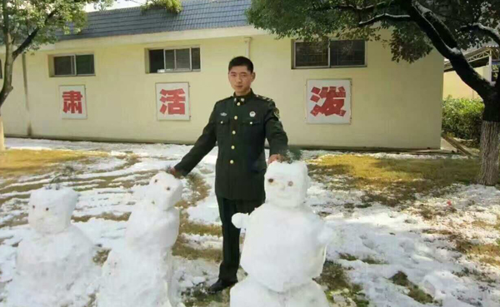
刘安军，男，汉族，和县人，1983年4月出生，2007年12月入党，生前系和县西埠镇综合管理执法中队队员。7月2日起，作为省军区预备役步兵师第三团的一名战士，刘安军同志奉命转战巢湖市夏阁镇、和县功桥镇、巢湖西坝口大堤等地参加防汛救灾，加固堤坝、转移群众，连续奋战了5个昼夜，完成了多个防汛重任，排除了多起堤防险情。因表现突出，被省军区预备役步兵师第三团授予“抗洪抢险先进个人”称号。7月8日回到和县后，他立即参加了西埠镇盛家口村组织的党员突击队，连续4个昼夜对得胜河长达8.9公里的河埂进行加固清杂、巡堤查险。7月12日中午，他感到身体不适，但仍坚持巡堤至深夜。7月13日，因劳累过度诱发心脏病，不幸去世。
刘安军同志入党以来，一直对自己严格要求，爱岗敬业、任劳任怨，牢记宗旨、为民服务，热心公益，无偿献血2500毫升，悉心照顾孤寡老人，深受群众称赞。

